
Коммерческое предложение

Компания «Tarlan International» рада представить Вашему вниманию
продукцию производства компании Inomed Medizintechnik GmBH (Германия).

Условия поставки | DDP адрес заказчика
Условия оплаты | Авансовый платеж в размере 30%, окончательная оплата в размере 70% по итогам поставки МТ
Срок поставки | 120 дней с момента подписания договора
Первый руководитель поставщика и Контактное лицо по МТ | Даулетов Азамат Сунгатович, директор
Жекеева Янна Олеговна, заместитель директора, e-mail: y.zhekeyeva@tarlan-int.kz
Тел.: +7 701 538 5014, 22 84 11
Алибек Байкенов, специалист коммерческого отдела, e-mail: a.baykenov@tarlan-int.kz
Тел.: +7 771 022 2117

Флагманская нейрохирургическая система ISIS IOM – «Xpert Plus 32»
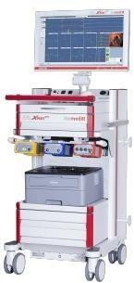 | 504004-32CH  Нейромонитор интраоперационный ISIS c принадлежностями, вариант исполнения ISIS IOM:  - базовая станция нейромонитора ISIS, вариант ISIS IOM (мобильная стойка,монитор, рабочая станция: 32 канала, принтер, манипулятор  «мышь»,  клавиатура ПК, аудиоколонки. Режимы исследований: ЭМГ, МВП, ССВП, АВП,ЗВП, ЭЭГ, ТОФ, ТВМ);  - Многоканальный усилитель ISIS Headbox (2 шт.);  - Устройство для подключения регистрирующих электродов (5 шт.)  - Устройство для подключения стимулирующих электродов (5 шт.);  - Устройство для звуковой стимуляции;  - Устройство для световой стимуляции
USB- модули | Устройства для подключения электродов | Модальности исследования | Прочие модули
504285 – 1 шт. | 540523 – 1 шт.  Устройства для подключения референтных электродов  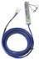  540531 – 1 шт.  Устройства для подключения дифференциальныхэлектродов | 504402 - ЭМГ | 540559
Усилитель ISIS Headbox16 |  | 504408 - МВП | Stimulation Matrix
каналов (8 |  | 504406 - ССВП | Грид/ТК МВП
референтных, 8 |  | 504404 - АВП | коммутационный
дифференциальных, аудиостимулятор)  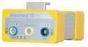 |  | 504410 - ЗВП  504414 - ЭЭГ  504407 - ТОФ  504411 - ТВМ  Доп. опции 504013  - Video | блок  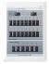  540510  Адаптер для
 |  |  | коммутационного
 |  |  | блока

JŞS «Tarlan International» BIN: 210640031044
010000, Qazaqstan Respublikasy, Astana qalasy,
+7 7171 22 84 11
info@tarlan-int.kz
«Qazaqstan Halyq Bankı» AQ IIK: KZ326018871000490141

 | 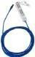 | 504415 -  Screen2Video | 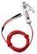  520302  Блок ТВМ  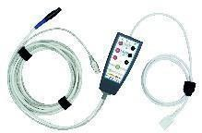  540340  Устройство для звуковойстимуляции  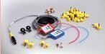  505055  Устройство для световойстимуляции  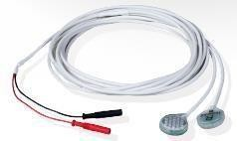  Принтер
504271 – 1 шт.  Усилитель ISIS Headbox16 каналов (16 дифференциальных)  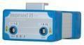 | 540531 и 540532 – по 1 шт.  Устройства для подключения дифференциальных электродов
504180 – 1 шт.  Стимулятор ISIS Neurostimulator  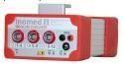 | 540501 – 1 шт.  ССВП + DNS режимы  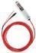  540511 – 1 шт.  MEP и остальные режимы
 | 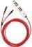
Общая стоимость: 80 000 000 (Восемьдесят миллионов) тенге.

* В случае изменения валютного курса тенге более чем на 3% , просим дополнительно подтверждать актуальность данного предложения.

JŞS «Tarlan International» BIN: 210640031044
010000, Qazaqstan Respublikasy, Astana qalasy,
+7 7171 22 84 11
info@tarlan-int.kz
«Qazaqstan Halyq Bankı» AQ IIK: KZ326018871000490141

